ACCUEIL (Actuel)  Vivons et bougeons avec nos différences  Depuis 1992, CAPSAAA permet aux personnes en situation de handicap de pratiquer des activités sportives et de loisirs dans un cadre convivial et sécurisant à Saint-Quentin-en-Yvelines.  CAPSAAA en chiffres  Année de création : 1992  Adhérents par saison : 120 +  Activités sportives : 5  Bénévoles engagés : 30+  …et des activités conviviales : sorties, repas, événements 🎉  Nos activités  Des sports adaptés à tous, encadrés par des éducateurs sportifs diplômés  Activités aquatiques  Piscine Monquaut — Trappes  Détente et jeux dans l'eau à son rythme. Accompagnement personnalisé, fauteuil de mise à l'eau disponible.  Équitation adaptée  Club SQY Équitation — Île aux Loisirs  Cheval, double poney ou shetland selon les capacités. Soin de l'animal et monte encadrés.  Musculation  Gymnase Aviation — Guyancourt  Exercices individualisés puis collectifs (zumba, aérobic, cardio-boxing). Motomed pour handicap moteur.  Fitness  Salle Auguste-Renoir — Guyancourt  Zumba, drumfit, pilates, step, stretching — un programme varié chaque semaine en musique.  Sport-santé.  Multi-Sports  Gymnase Aviation — Guyancourt  Boccia, badminton, tennis de table, jeux de ballons, tir à l'arc — selon les envies et capacités.  Sorties & Événements  Toute l'année  Moments de partage, pique-niques, sorties culturelles et participation aux forums des associations.  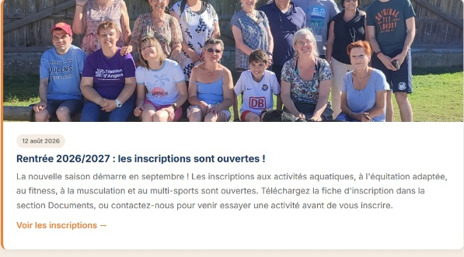  Dernières actualités  Nos valeurs  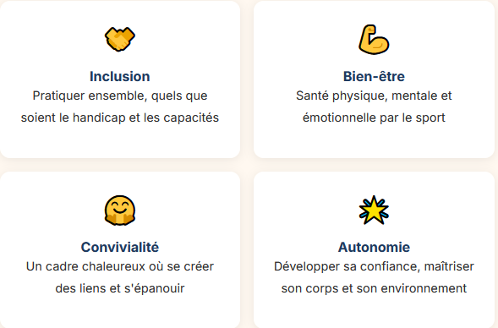  Inclusion  Pratiquer ensemble, quels que soient le handicap et les capacités : chaque adhérent trouve sa place, accompagné selon ses besoins.  Bien-être  Santé physique, mentale et émotionnelle par le sport : se dépasser, se sentir mieux dans son corps et dans sa tête.  Convivialité  Un cadre chaleureux où se créer des liens : sorties, repas et moments de partage entre adhérents, familles et bénévoles.  Autonomie  Développer sa confiance et son indépendance : chaque progrès, même petit, est encouragé et valorisé.  Nos actions de sensibilisation au handicap  Nous intervenons dans les écoles, centres de loisirs, collectivités et entreprises pour faire découvrir le handicap et le rôle du sport et son intérêt pour la personne en situation de handicap. | Futur  Texte et photo : OK  Enlever le : 🎉  Gymnase Broustal -- Trappes  Photo à changer : Sera communiquée ultérieurement  Adapté au Sport-santé.  Photo à changer  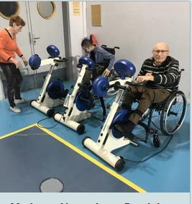  Texte OK Photo à changer  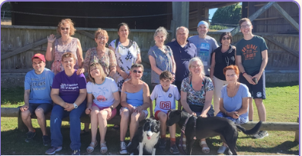  PHOTO A CHANGER pour la dernière actualité  Actualité : Une belle journée à la base de loisirs de Saint-Quentin Supprimer Texte et Photo  CAPSAAA au forum des associations : Supprimer Texte et Photo  Santé physique, mentale et émotionnelle par le sport : se dépasser, Se sentir mieux dans son corps et dans sa tête.  Un cadre chaleureux pour créer des liens : sorties, repas et moments de partage entre adhérents, familles et bénévoles.  Changer Emoticone : 🥇
Qui sommes-nous ?  Notre histoire  CAPSAAA est une association à but non lucratif créée en 1992 sous le nom « Saint-Quentin Handisport », puis « Handi…Sport…Adapté » avant de devenir CAP-SAAA Saint-Quentin en 2001.  Notre nom signifie : Cap sur le Sport, l'Art, l'Aventure et l'Amitié.  L'association est agréée par la Direction Départementale de la Jeunesse et des Sports et affiliée à la Fédération Française des Sports pour Tous.  CAPSAAA s'inscrit dans le champ de l'économie sociale et solidaire (ESS), respectant les principes de solidarité, laïcité et d'utilité sociale.  Notre mission  Permettre à des personnes en situation de handicap — quel que soit le handicap, visible ou non (physique, psychique, mental ou sensoriel) — de pratiquer des activités sportives et de loisirs dans un cadre convivial et sécurisant.  Nous accueillons également les personnes valides désireuses de reprendre une activité à un rythme adapté, dans une démarche de bien-être.  À partir de 6 ans, sans limite d'âge.  Notre équipe  Un Conseil d'administration de 8 membres élus pour 3 ans, tous licenciés à la Fédération Française de Sports pour Tous, soutenus par des bénévoles.  Le bureau  Présidente Nicole DIRAISON  Vice-Président Dominique FONTAINE  Secrétaire Catherine LAIGNEL  Trésorière Souriya BOUKRA HAMAM  Les administrateurs  Fabienne BOURGEOIS  Joëlle DELMAS  Madeleine DUCRUET  François LECOMBE  Télécharger notre projet associatif  Nos points forts  - Une priorité partagée pour imposer l'inclusion et la sensibilisation au handicap, enjeux majeurs de notre société  - Des liens constants avec la Communauté de Saint-Quentin-en-Yvelines et les communes qui mettent à disposition des infrastructures  - Une proximité entre les éducateurs sportifs et les participants, tout en assurant leur sécurité  - Des tarifs abordables pour les activités | Nous accueillons également les personnes valides désireuses de reprendre une activité à un rythme adapté, dans une démarche de bien-être.  À partir de 5 ans, sans limite d'âge.
Nos activités  Activités aquatiques  Piscine Monquaut — Trappes  Détente et jeux dans l'eau à son rythme, dès 5 ans. Accompagnement personnalisé, fauteuil de mise à l'eau disponible.  En savoir plus  - Détente et plaisir dans l'eau, à son rythme  Sous la surveillance de 2 maîtres nageurs, chacun vit sa propre expérience : se détendre, jouer et nager à son rythme, dans une eau accueillante. Ce n'est pas un cours de natation : c'est un moment de liberté et de bien-être.  - Le déroulement des séances  Chaque séance se déroule dans une ambiance conviviale et sécurisée. Les pratiquants non autonomes sont accompagnés par un adulte valide (famille ou bénévole).  Un fauteuil de mise à l'eau permet aux personnes à mobilité réduite d'accéder au bassin en toute sécurité. L'eau est un milieu idéal pour travailler la motricité en douceur, sans contrainte de poids.  - Les bénéfices de cette activité  Se détendre et évacuer le stress dans un cadre ludique  Travailler la motricité et l'équilibre en douceur  Gagner confiance en soi et en ses capacités  Partager un moment convivial entre adhérents  Info pratiques  📍 Lieu  Piscine Monquaut — Trappes  Voir sur la carte →  🕐 Horaires  Créneaux de la saison — nous contacter pour le planning  👥 Public  Dès 5 ans — tous types de handicap (visible ou non)  🎓 Encadrement  2 maîtres nageurs + bénévoles  En images  Remplacer la photo du milieu par  Témoignages  Équitation adaptée  Club SQY Équitation — Île aux Loisirs  Cheval, double poney ou shetland selon les capacités, dès 6 ans. Soin de l'animal et monte encadrés.  En savoir plus  🐴 Le lien avec l'animal, la confiance en soi  Selon leur taille, leur âge et leurs capacités, les cavaliers montent un cheval, un double poney ou un shetland. Une activité qui développe l'équilibre, la confiance et le lien avec l'animal.  Le déroulement des séances  Les séances sont encadrées par un instructeur d'équitation. Chaque participant apprend à soigner son animal — brosser, curer les pieds, seller et brider — puis à monter et diriger sa monture.  Des accompagnants bénévoles assistent les cavaliers tout au long de la séance, du pansage à la monte. Un groupe limité à 7 cavaliers pour un accompagnement de qualité.  Les bénéfices de cette activité  - Développer l'équilibre et la posture grâce au mouvement du cheval  - Créer un lien unique avec l'animal, source de confiance  - Apprendre l'autonomie : soins, harnachement, monte  - Partager une activité valorisante entre cavaliers  (Informations pratiques)  📍 Lieu  Club SQY Équitation — Île aux Loisirs (SQY)  Voir sur la carte →  🕐 Horaires  Créneaux de la saison — nous contacter pour le planning  👥 Public  À partir de 6 ans — tous types de handicap  🎓 Encadrement  Instructeur d'équitation + bénévoles (7 cavaliers max)  En images  Témoignages  Musculation  Gymnase Aviation — Guyancourt  Exercices individualisés puis collectifs (zumba, aérobic, cardio-boxing), dès 16 ans. Motomed pour handicap moteur.  En savoir plus  💪 Force, endurance et dépassement de soi  Sous la surveillance d'un éducateur sportif, les séances commencent par des exercices individualisés puis se poursuivent en collectif : zumba, aérobic, cardio-boxing, fitness… Elles se terminent toujours par des étirements.  Le déroulement des séances  Chaque séance est adaptée au niveau et aux capacités de chacun : on progresse à son rythme, sans comparaison ni pression.  Des Motomed sont mis à disposition pour la musculation des bras et des jambes des personnes en situation de handicap moteur. Le matériel est accessible et sécurisé.  Les bénéfices de cette activité  - Gagner en force, en endurance et en tonicité  - Entretenir sa santé cardiovasculaire  - Renforcer sa musculature avec un accompagnement adapté  - Se dépasser dans une ambiance motivante et bienveillante  (Informations pratiques)  📍 Lieu  Gymnase Aviation — Guyancourt  Voir sur la carte →  🕐Horaires  Créneaux de la saison — nous contacter pour le planning  👥 Public  À partir de 16 ans — tous types de handicap  🎓 Encadrement  Éducateur sportif diplômé  En images  Témoignages  Fitness  Salle Auguste-Renoir — Guyancourt  Zumba, drumfit, pilates, step, stretching — un programme varié chaque semaine en musique. Sport-santé, dès 16 ans.  En savoir plus  🤸 Bouger en musique, pour le plaisir et la santé  Un programme varié, différent chaque semaine : zumba, drumfit, pilates, step, fitness, stretching et relaxation, renforcement musculaire… Le fitness CAPSAAA, c'est du sport-santé avant tout.  Le déroulement des séances  Les séances sont rythmées par la musique et s'adaptent à tous les niveaux : chacun participe à son allure, assis ou debout selon ses possibilités.  Dans une démarche de sport-santé, cette activité accueille notamment les personnes disposant d'une prescription médicale. Elle favorise la remise en forme, la prévention et le maintien de la santé par le mouvement.  Les bénéfices de cette activité  - Se remettre en forme progressivement et durablement  - Améliorer sa condition physique et sa souplesse  - Prévenir les effets de la sédentarité (prescription médicale bienvenue)  - Se défouler en musique dans la bonne humeur  📍(Informations pratiques)  📍 Lieu  Gymnase Aviation — Guyancourt  Voir sur la carte →  🕐Horaires  Créneaux de la saison — nous contacter pour le planning  👥 Public  À partir de 16 ans — tous types de handicap  🎓 Encadrement  Éducateur sportif diplômé  En images  Témoignages  Multi-Sports  Gymnase Aviation — Guyancourt  Boccia, badminton, tennis de table, jeux de ballons, tir à l'arc — selon les envies et capacités, dès 15 ans.  En savoir plus  🎯 Découvrir plein de disciplines, en s'amusant  En fonction des souhaits et des capacités de chacun, des jeux sont proposés : boccia, badminton, tennis de table, jeux de ballons, tir à l'arc… Une activité variée et ludique pour découvrir ou redécouvrir le sport.  Le déroulement des séances  Chaque séance est l'occasion d'essayer une discipline différente, seule ou en équipe, dans une ambiance conviviale.  La boccia, sport de précision inscrit aux Jeux Paralympiques, est l'un des temps forts de l'année : elle développe la concentration et la stratégie tout en restant accessible à tous.  Les bénéfices de cette activité  - Découvrir de nombreuses disciplines sportives  - Travailler la coordination, la précision et la concentration  - Jouer en équipe et renforcer les liens entre adhérents  - S'amuser ! Le sport est d'abord un plaisir  (Informations pratiques)  📍 Lieu  Gymnase Aviation — Guyancourt  Voir sur la carte →  🕐 Horaires  Créneaux de la saison — nous contacter pour le planning  👥 Public  À partir de 15 ans — tous types de handicap  🎓 Encadrement  Éducateur sportif diplômé  En images  Changer la 3ème photo  Témoignages  Sorties & Événements  Toute l'année  Moments de partage, pique-niques, sorties culturelles et participation aux forums des associations. | Horaires  Le samedi 10H45 à 12H  👥 Public  Dès 5 ans — tous types de handicap (visible ou non) après validation par les maîtres-nageurs lors de la séance d'essai  🐴 Selon leur taille, leur âge et leurs capacités, les cavaliers montent un cheval, un double poney ou un shetland. Une activité qui développe l'équilibre, la confiance et le lien avec l'animal.  - Développer l'équilibre et la posture grâce au mouvement du cheval  - Créer un lien unique avec l'animal, source de confiance  - Apprendre l'autonomie : soins, harnachement, monte  - Partager une activité valorisante entre cavaliers  Horaires :  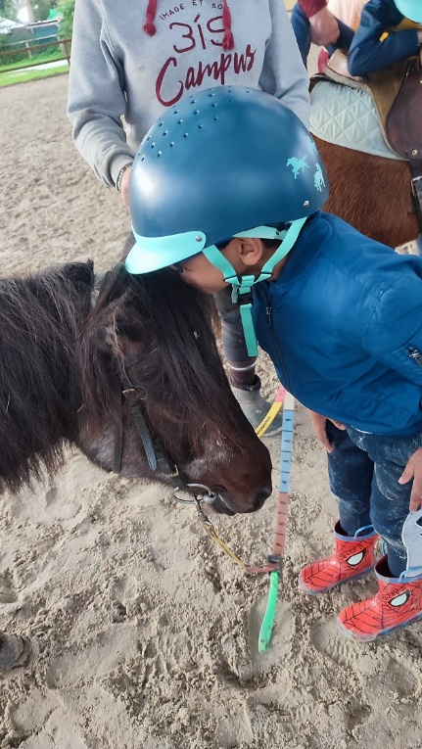 Remplace la 3ème photo  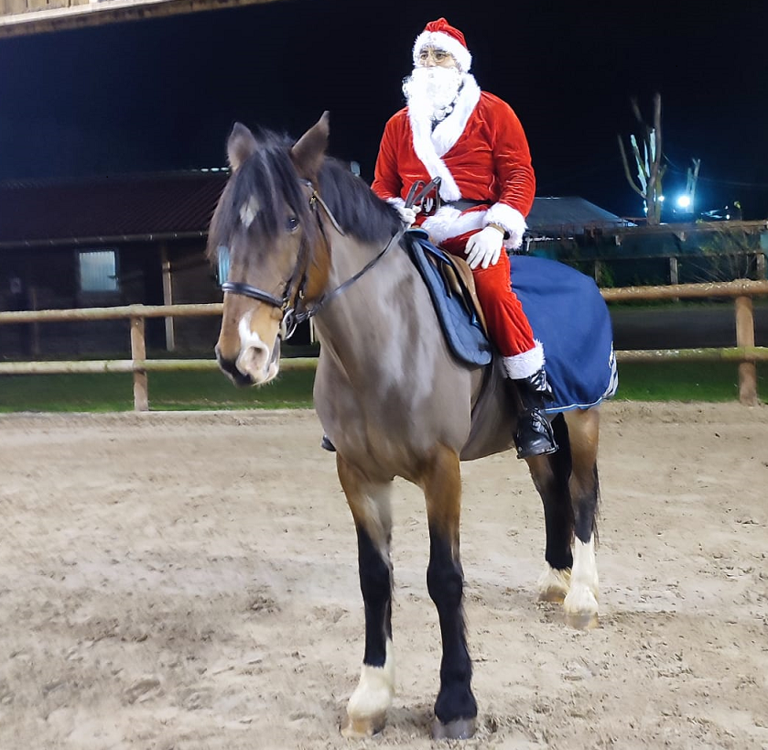  Chaque séance est adaptée au niveau et aux capacités de chaque participant qui progresse à son rythme, sans comparaison ni pression.  - Gagner en force, équilibre, endurance et tonicité  Mettre horaire  Gymnase Broustal – Trappes et changer le plan  Virgule après step  Dans une démarche de sport-santé, cette activité accueille notamment les personnes disposant d'une indication médicale. Elle favorise la remise en forme, la prévention et le maintien de la santé par le mouvement.  - Prévenir les effets de la sédentarité (prescription médicale bienvenue)  Gymnase Broustal - Trappes  Mettre les horaires  Changer les 3 photos  Basket fauteuil, Boccia, badminton, tennis de table, jeux de ballons, tir à l'arc — selon les envies et capacités, dès 15 ans.  Chaque séance est l'occasion d'essayer une discipline différente, en solo ou en équipe, dans une ambiance conviviale.  Changer la photo  Mettre horaire  Changer la 3ème photo

Actualités
La vie de l'association, au fil des saisons

Sensibilisations  Notre approche  CAPSAAA organise des ateliers de sensibilisation au handicap à destination des enfants des écoles et centres de loisirs, mais aussi des adultes des collectivités, entreprises, écoles de formation...  L'objectif est double :  - Faire découvrir à des enfants et des adultes, par l'intermédiaire de jeux sportifs, le monde des personnes en situation de handicap  - Obtenir des contributions financières pour financer les éducateurs sportifs et proposer à nos adhérents des activités à tarifs très avantageux  Les ateliers proposés  Ces ateliers sont organisés exclusivement par et avec des bénévoles par 1/2 journée complète.  🏀 Basket en fauteuil roulant  Vivre l'expérience du basket en fauteuil pour prendre conscience des difficultés de déplacement.  ♿ Parcours fauteuil  Parcours d'obstacles en fauteuil roulant pour expérimenter la mobilité réduite au quotidien.  👁️ Parcours aveugles  Se déplacer et évoluer sans la vue, guidé uniquement par les autres sens et la confiance.  🔔 Torball  Sport pour déficients visuels avec un ballon contenant des grelots qui doit passer sous un fil équipé de grelots.  🎯 Boccia  Jeu de précision qui remporte un grand succès depuis la médaille d'or d'Aurélie Aubert aux Jeux Paralympiques.  🎬 Projection & débat  Vidéo retraçant le quotidien des personnes handicapées pour se déplacer en ville, suivie d'un débat.  Présence sur le territoire  CAPSAAA est présente dans les différents forums des associations sur le territoire de la Ville Nouvelle : Trappes, Guyancourt, Montigny-le-Bretonneux, Élancourt…  Ces moments de rencontre sont des opportunités pour se faire connaître, présenter les activités, rencontrer des adhérents et sensibiliser le public au handicap.  Vous souhaitez organiser une sensibilisation ?  Écoles, centres de loisirs, collectivités, entreprises — contactez-nous pour organiser une demi-journée de sensibilisation.  Nous contacter | Ces ateliers sont organisés exclusivement par et avec des bénévoles par 1/2 journée ou journée complète.  Sport pour déficients visuels avec un ballon contenant des grelots qui doit passer sous un fil équipé également de grelots.

Galerie

Natation

Équitation

Musculation

Multi Sport

Sorties

Sensibilisation

Fitness (à rajouter)

Nous rejoindre  Rejoignez CAPSAAA pour la nouvelle saison  Comment s'inscrire ?  CAPSAAA accueille toutes les personnes en situation de handicap — quel que soit le handicap, visible ou non (physique, psychique, mental ou sensoriel) — ainsi que les personnes valides désireuses de reprendre une activité à un rythme adapté.  Âge : À partir de 6 ans, sans limite d'âge.  Période : Les inscriptions se font en début de saison (septembre). Il est toutefois possible de nous contacter en cours d'année.  N'hésitez pas à nous contacter pour venir essayer une activité avant de vous inscrire !  Activités proposées  Choisissez l'activité qui vous correspond :  Texte Idem nos activités  Documents  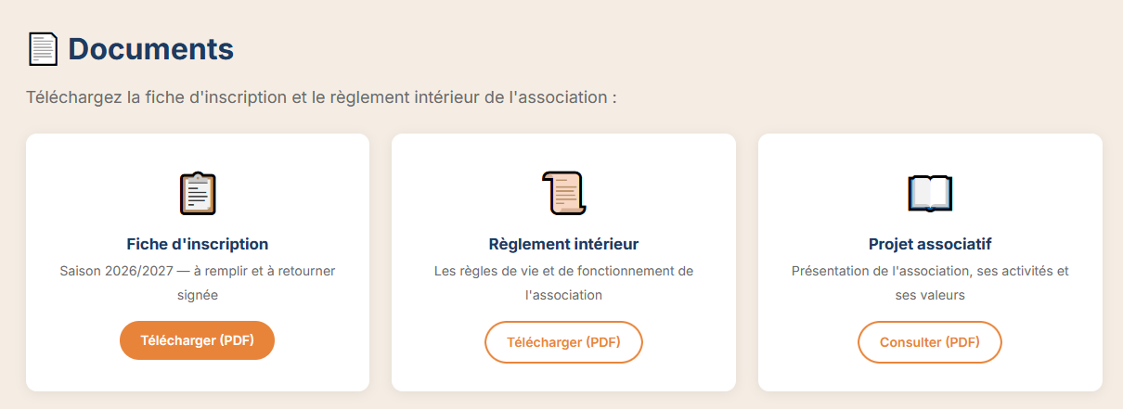  Téléchargez la fiche d'inscription et le règlement intérieur de l'association :  📋 Fiche d'inscription  Saison 2026/2027 — à remplir et à retourner signée  Télécharger (PDF)  📜 Règlement intérieur  Les règles de vie et de fonctionnement de l'association  Télécharger (PDF)  📖 Projet associatif  Présentation de l'association, ses activités et ses valeurs  Consulter (PDF)  💶 Tarifs  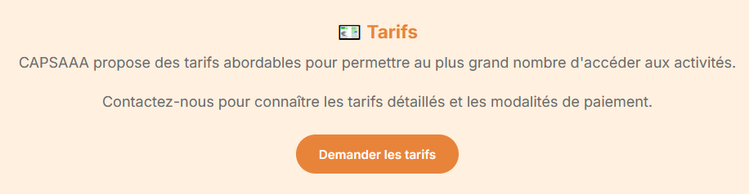  CAPSAAA propose des tarifs abordables pour permettre au plus grand nombre d'accéder aux activités.  Contactez-nous pour connaître les tarifs détaillés et les modalités de paiement. | Âge : À partir de 5 ans, sans limite d'âge.  Demander les tarifs = Télécharger les tarifs.  Permet de télécharger

Nos partenaires

Nos partenaires
CAPSAAA remercie chaleureusement l'ensemble de ses partenaires pour leur soutien indispensable au fonctionnement de l'association.
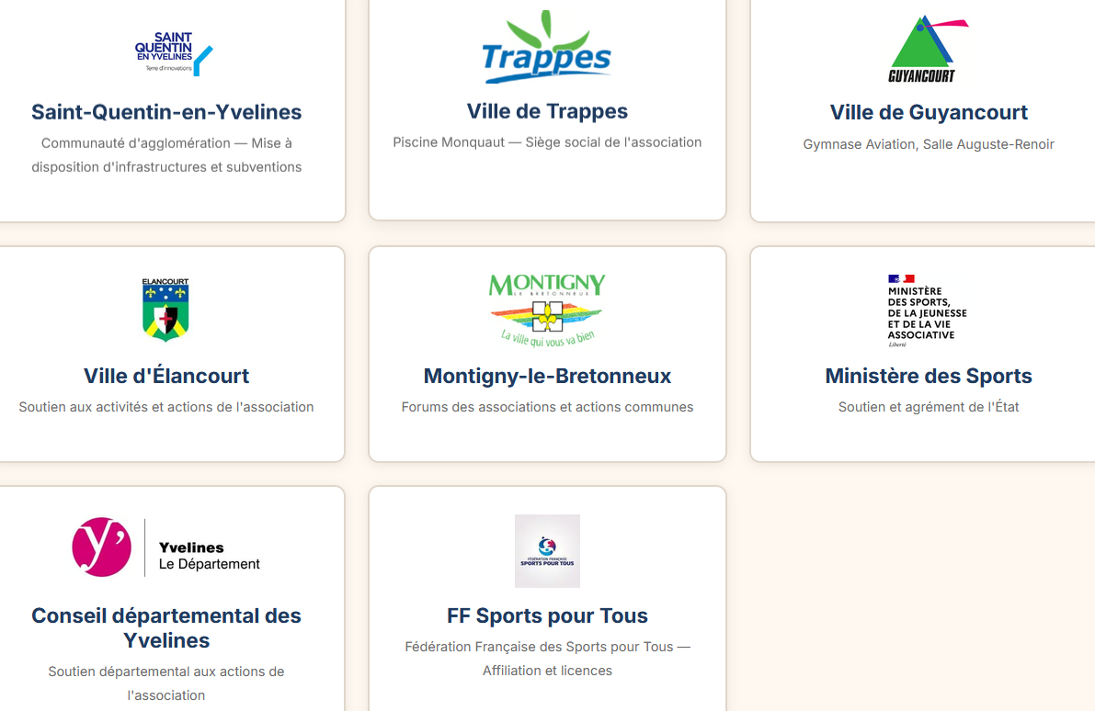

Liens utiles
Ressources et informations complémentaires :

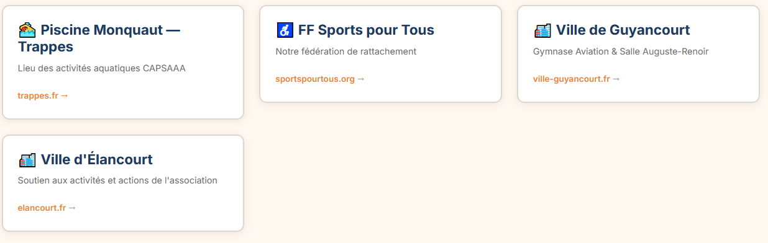

Vous souhaitez devenir partenaire de CAPSAAA ? Contactez-nous

Nous contacter
Une question ? Une envie de nous rejoindre ? Écrivez-nous !

